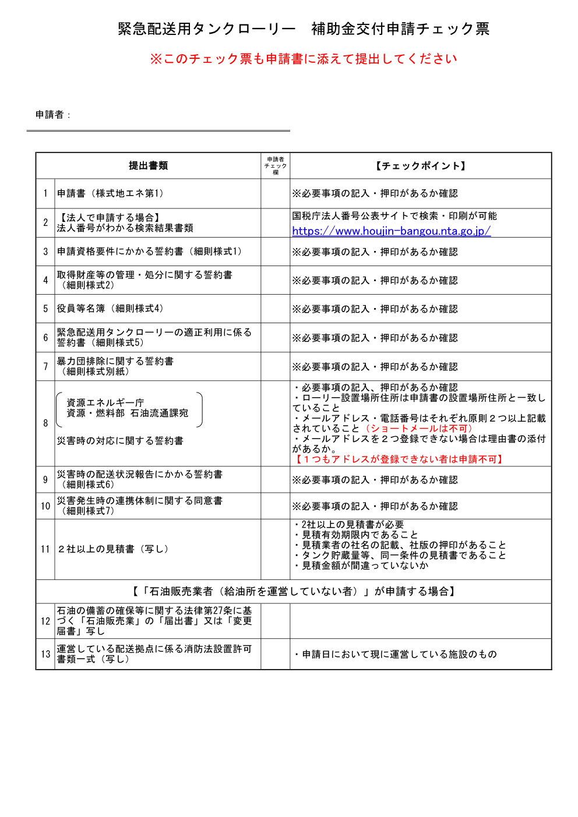

（様式地エネ第１号）
地域エネルギー供給拠点整備補助事業
捨印
補助金交付申請書
（機動的燃料供給体制等構築支援事業）

年 月 日
一般社団法人 全国石油協会
会 長 山 冨 二 郎 殿

災害時に備えた地域におけるエネルギー供給拠点の整備事業業務方法書第９条第１項の規定に基づき、
下記のとおり申請します。

記

申請設備：緊急配送用タンクローリー

１．【申請者区分】（どちらかに○印を付けてください。）
 | 揮発油販売業者 |  |  | 石油販売業者

２．【申請者】
住 所 | 〒 － | 法人番号  （個人事業者は不要）
 |  |  | ㊞
氏名又は名称
及び代表者名
品確法登録番号  （揮発油販売業者のみ） | － 第 号 | 担当者名
電話番号 |  | ＦＡＸ番号
災害時における事業継続計画（ＢＣＰ）等の有無 |  | 有 ・ 無

３．緊急配送用タンクローリー設置場所
設置者名（運営者名） |  |  | 元売系列
設置場所名
設置場所住所 | 〒 －
給油所品確法登録番号  (給油所以外の場合は不要) | － 第 － 号 | 発電機の有無 |  | 有 ・ 無
４．緊急配送用タンクローリーについて
車両区分 | 新車 ・ 中古 |  | 主な配送予定地域（市区町村）
消防許可を受ける予定の  危険物品名・貯蔵量 | ガソリン | 【ＫＬ】 |  |  | 市町村コード(協会記入欄)
 | 軽油 | 【ＫＬ】 |  |  | 市町村コード(協会記入欄)
 | 灯油 | 【ＫＬ】 |  |  | 市町村コード(協会記入欄)
 | Ａ重油 | 【ＫＬ】 |  |  | 市町村コード(協会記入欄)
 | 総積載量 | 【ＫＬ】

発注予定先
タンクメーカー
申請見積額（税込） | 円

施設名及び  所在地 |  | 配送油種 | ｶﾞｿﾘﾝ | 軽油 | 灯油 | A重油
施設名及び  所在地 |  | 配送油種 | ｶﾞｿﾘﾝ | 軽油 | 灯油 | A重油
５．平時より病院等の重要施設へ石油製品を配送している場合は記入してください。

６．申請内容について、より迅速な契約のため発注先タンクメーカー等へ情報提供する場合があります。（同意する場合は○印を付けて下さい。）
同意する

７．申請手引書の内容を確認し、実績報告書提出期限：２０２０年２月１０日（本会着）までに実績報告書を提出することを遵守する。（申請手引書確認後、○印を付けて下さい。）
受付印  （石油組合用） | 受付印  （協会用）
遵守する

（細則様式第１号）
年 月 日
一般社団法人 全国石油協会
(申請者)
住 所
氏名又は名称
及び代表者名 |  |  |  |  | ㊞
電話番号 |  |  | 担当者
会 長 山冨 二郎 殿

誓 約 書
私は、災害時に備えた地域におけるエネルギー供給拠点の整備事業業務方法書第５条第４項各号に定める下記事項に該当致しません。
申請日以降、補助金の交付を受けた会計年度が終了するまでの間にこの誓約書に違反することがございましたら、申請を取り下げる（既に補助金を受給している場合にあっては、直ちに補助金を返還する）ことを誓約いたします。
なお、適正化法、補助金等に係る予算の執行の適正化に関する法律施行令、業務方法書及び交付決定の際に付した条件に従うことを承知の上申請します。

記
一 成年被後見人若しくは被保佐人又は破産者で復権を得ない者
二 禁錮以上の刑に処せられ、その執行を終わり、又は執行を受けることがなくなった日から２年を経過しない者
三 品質確保法の規定により業務の停止命令を受け、その期間が終了した日、又は罰金の刑に処せられ、その執行を終わり、若しくは執行を受けることがなくなった日から２年を経過しない者
四 国が行う石油製品の試買分析において、品質確保法で定める強制規格又は標準規格について不適合があり、資源エネルギー庁又は経済産業局から当該油種の販売停止・自粛等の指示又は立入検査を受けた後も同一項目について不適合を出した者（申請の資格を有しない期間は、不適合を出した年度及び最後に不適合を出した翌年度から最初に不適合を出した年度の期間分とする）
五 品質確保法の規定により、経済産業大臣が揮発油の品質の確保に関し必要な措置をとるべきことを指示した場合において、その指示に従わずにその旨を公表された日から２年を経過しない者
六 品質確保法の規定による揮発油の分析を行っていない者
七 私的独占の禁止及び公正取引の確保に関する法律（昭和２２年法律第５４号）の規定に基づく警告又は排除措置命令を受けた日、若しくは裁判所が差し止めを行った日、又は罰金の刑に処せられ、その執行を終わり、若しくは執行を受けることがなくなった日から２年を経過しない者、又は私的独占の禁止及び公正取引の確保に関する法律に基づき策定された不当廉売に関する独占禁止法上の考え方（平成２１年１２月１８日付け公正取引委員会）に基づく警告を受けた日から２年を経過しない者
八 不当景品類及び不当表示防止法（昭和３７年法律第１３４号）の規定に基づく措置命令、指示、行政指導（警告・注意等公表措置を伴うものに限る）を受けた日、又は罰金の刑に処せられ、その執行を終わり、若しくは執行を受けることがなくなった日から２年を経過しない者
九 別紙「暴力団排除に関する誓約事項」各号に記載されている事項に該当する者
十 暴力団員による不当な行為の防止等に関する法律（平成３年法律第７７号）の規定に違反し、又は刑法（明治４０年法律第４５号）第２０４条、第２０６条、第２０８条、第２０８条の２、第２２２条若しくは第２４７条の罪若しくは暴力行為等処罰に関する法律（大正１５年法律第６０号）の罪を犯し、罰金の刑に処せられ、その執行を終わり、又は執行を受けることがなくなった日から２年を経過しない者
十一 消費税の円滑かつ適正な転嫁の確保のための消費税の転嫁を阻害する行為の是正等に関する特別措置法（平成２５年法律第４１号）に基づき策定された、総額表示義務に関する特例の適用を受けるために必要となる誤認防止措置に関する考え方（平成２５年９月１０日付け財務省）に基づく行政指導（警告・注意等公表措置を伴うものに限る）を受けた日から２年を経過しない者
十二 補助金の交付の対象となる財産について、所有者又は運用する者としての権利義務を有していない者
十三 経営の状況又はその他の理由によって、石油製品の供給を継続すること（補助金で取得した財産の管理も含む。）が困難と認められる者、その他補助金の交付を受けて行う事業（以下「補助事業」という。）の実施において、不正又は不誠実な行為をするおそれがあると認められる者
十四 揮発油販売業者又は石油販売業者が法人の場合にあっては、その業務を行う役員のうち、前１３号の何れかに該当する者があるもの

以上

（細則様式第２号）
年 月 日

一般社団法人 全国石油協会
会 長 山冨 二郎 殿
(申請者)
住 所
氏名又は名称
及び代表者名 |  |  |  |  | ㊞
電話番号 |  |  | 担当者

取得財産等の管理・処分に関する誓約書

私は、災害時に備えた地域におけるエネルギー供給拠点の整備事業業務方法書第２３条第１項、第２項及び第４項並びに第２４条第１項、第２項、第３項、第５項及び第６項の規定に基づき、機動的燃料供給体制等構築支援事業の利用により取得し、又は効用の増加した財産等について、下記の事項を適正に行い、万一違反したときは、直ちに補助金を返還することを誓約いたします。

記

（１）善良な管理者の注意をもって管理し、補助金の交付の目的に従って、その効率的運用を図ります。
（２）取得財産等管理台帳を備え、管理します。
（３）固定資産台帳等の写し及び取得財産等管理明細表の写しを貴会に定期的に提出し、管理状況を報告します。
（４）処分（補助金の交付の目的に反して使用し、売却し、譲り渡し、交換し、貸付け、担保提供に供し、又は廃棄すること）しようとするときは、あらかじめ貴会の承認を受けることとします。
（５）処分することにより収入があり、または収入があると認められるときは、速やかに貴会に報告し、貴会の請求に応じ、補助金の確定額の合計額を限度とし、その収入の全部又は一部を返納することとします。
以上

（細則様式第４号）
役 員 等 名 簿
氏名  (カナ) | 氏名  (漢字) | 生年月日 |  |  |  | 性別 | 会社名 | 役職名
 |  | 和暦 | 年 | 月 | 日
【記入例】ｾｷﾕ ﾊﾅｺ | 石油 華子 | Ｓ | 30 | 5 | 30 | Ｆ | 株式会社ゼンコク石油 | 代表取締役
（注：記入例は１行目をご参照ください）
・氏名(カナ)欄及び、氏名(漢字)欄の姓と名の間１マス空けて記載。
・生年月日欄（大正はＴ、昭和はＳ、平成はＨ、和暦表示はアルファベット、数字はアラビア数字）
・性別欄（男性はＭ、女性はＦ）
・会社名及び役職名(個人事業主にあっては身分)を記載
また、外国人については、氏名カナ欄は当該アルファベットのカナ読みを、氏名欄にはアルファベットを記載すること
※本名簿についての個人情報は、本会が取扱う国庫補助金事業の交付目的以外に使用することはありません。
（細則様式第５号）
年 月 日
一般社団法人 全国石油協会
会 長 山冨 二郎 殿
(申請者)
住 所
氏名又は名称
及び代表者名 |  |  |  |  | ㊞
電話番号 |  |  | 担当者

緊急配送用タンクローリーの適正利用に係る誓約書

私（弊社）は、貴会が実施する「機動的燃料供給体制等構築支援事業」を利用して導入する「緊急用配送タンクローリー」について、下記事項の確実な履行及び協力することを誓約いたします。

記

１．私（弊社）は、「緊急配送用タンクローリー」について、補助目的に沿って関係法令等を遵守し、健全な商慣習を尊重して運用致します。

２．｢緊急配送用タンクローリー｣の運用状況について、貴会によるモニタリング等調査や報告を求められた場合、その求めに応じ速やかに協力することに同意します。

３．万一、上記項目から逸脱して運用した場合や履行できない場合であって、貴会から補助金返還等の指示があった場合は、その指示に従います。

４．また、適正化法、補助金等に係る予算の執行の適正化に関する法律施行令、交付規程
及び交付決定の際に付した条件に従うことを承知の上申請します。

以上

（別紙）
年 月 日
一般社団法人 全国石油協会
会 長 山冨 二郎 殿

(申請者)
住 所
氏名又は名称
及び代表者名 |  |  |  |  | ㊞
電話番号 |  |  | 担当者

誓 約 書
(暴力団排除に関する誓約事項)

当社（個人である場合は私、団体である場合は当団体）は、補助金の交付の申請をするに当たって、また、補助事業の実施期間内及び完了後においては、下記のいずれにも該当しないことを誓約いたします。この誓約が虚偽であり、又はこの誓約に反したことにより、当方が不利益を被ることとなっても、異議は一切申し立てません。

記
（１）法人等（個人、法人又は団体をいう。）が、暴力団（暴力団員による不当な行為の防止等に関する法律（平成３年法律第77号）第２条第２号に規定する暴力団をいう。以下同じ。）であるとき又は法人等の役員等（個人である場合はその者、法人である場合は役員、団体である場合は代表者、理事等、その他経営に実質的に関与している者をいう。以下同じ。）が、暴力団員（同法第２条第６号に規定する暴力団員をいう。以下同じ。）であるとき
（２）役員等が、自己、自社若しくは第三者の不正の利益を図る目的又は第三者に損害を加える目的をもって、暴力団又は暴力団員を利用するなどしているとき
（３）役員等が、暴力団又は暴力団員に対して、資金等を供給し、又は便宜を供与するなど直接的あるいは積極的に暴力団の維持、運営に協力し、若しくは関与しているとき
（４）役員等が、暴力団又は暴力団員であることを知りながらこれと社会的に非難されるべき関係を有しているとき
以上
年 月 日
資源エネルギー庁 資源・燃料部
石油流通課 課長 殿
（申請者）
〒
住所
氏名又は名称
及び代表者名 ㊞
電話番号 担当者

災害発生時の対応に関する誓約書

当社（個人である場合は私、団体である場合は当団体）は、災害時に備えた地域におけるエネルギー供給拠点の整備事業を申請するにあたり、次の(1)～(7)の事項について遵守することを誓約いたします。
記
(1) 資源エネルギー庁が整備した「災害時情報収集システム」へ連絡先の登録を行うこと。
(2) ①②③の何れかの災害が発生した際に、ローリーの損傷や従業員の負傷等により事業継続が困難になった場合を除き、地域住民や被災者等に配送を継続すること、且つ資源エネルギー庁に対して「災害時情報収集システム」により２時間以内に自主的に被害状況（営業状況・在庫状況等）の報告を行うこと。
① ローリーの常置場所が立地する都道府県内で震度５強以上の地震が発生した場合。
② ローリーの常置場所が立地する都道府県内で大津波警報（津波の高さ５ｍ以上）が発生した場合。
③ その他の災害（噴火・台風、洪水、豪雪、停電等）で、資源エネルギー庁が必要と判断した場合。
(3) 電源車への燃料供給や避難所への燃料配送など国や自治体等の要請に応じた災害対応への協力を行うこと。
※ 災害（震度５強以上・大津波警報）は都道府県ベースのため、ローリーの常置場所が立地する市区町村が震度５弱以下である場合、若しくは非沿岸部でも対象となります。
※ 対象となる災害が発生した場合は、資源エネルギー庁から委託された業者から「災害時情報収集システム」で登録された連絡先に被害状況の報告を求めるメールが送信されます。
（メールが送信されてくるようにするため、災害時情報収集システムにアクセスして初期登録を行うこと。）
※ ２時間以内の自主的な報告については、災害が発生した際に避難指示が出された場合は速やかに非難し安全の確保を行い、安全を確認後に報告してください。
(4) 資源エネルギー庁が実施する災害時情報収集システムの報告訓練へ参加すること。
(5) 上記(2)の報告後、在庫不足による一時的な営業停止、若しくは設備点検終了により営業再開等で報告内容に変更が生じた場合は、その都度報告を行うこと。
(6) 上記(2)の報告後、資源エネルギー庁から再度報告依頼があった場合は、その都度報告を行うこと。
(7) 緊急配送用タンクローリーについて、都道府県石油組合の下で管理を行い、災害発生時には、都道府県石油組合と連携して燃料配送を行うこと。これに必要な情報提供等の協力を石油組合に対して適切に行うこと。
以 上
「災害時情報収集システム」へ登録する連絡先

設置場所住所
（都道府県名から記載してください）

①②ともに、常に連絡がとれる連絡先を原則２つ以上。
※２つの連絡先が登録できない者は、その理由を添付すること。（理由書は任意の様式）
①【メールアドレス】
 | メールアドレス | 連絡先の氏名・所属・役職等
１
２
３
※ショートメール（ＳＭＳ等）は登録できません。
※メールアドレスの登録ができない者は申請できません。

②電話番号 ※２つ以上登録
【 本社、営業所、経営者等の電話番号を登録してください 】
 | 電話番号 | 連絡先の名称・氏名・役職等
１
２
３

※ 記載いただいた連絡先は、資源エネルギー庁において緊急時の連絡先として登録します。
※ 変更が生じた場合には、資源エネルギー庁に報告してください。
※ 登録していただく個人情報については、災害時情報収集システムの連絡先として利用する以外
には使用いたしません。

※誓約に反した場合は、補助金の返還対象になります。

（細則様式第６号）

年 月 日
一般社団法人 全国石油協会
会 長 山 冨 二 郎 殿
（申請者）
住所
氏名又は名称
及び代表者名 ㊞
電話番号
担当者

災害時に備えた地域におけるエネルギー供給拠点整備事業
（機動的燃料供給体制等構築支援事業（緊急配送用タンクローリー））
災害時の配送状況報告に係る誓約書

当社（個人である場合は私、団体である場合は当団体）は、機動的燃料供給体制等構築支援事業を申請するにあたり、災害発生時に国や自治体等からの要請に基づき、避難所等へ石油製品を配送した場合、その配送状況等を、貴会からの求めに応じて速やかに報告することを誓約いたします。

以上

（細則様式第７号）
年 月 日
一般社団法人 全国石油協会
会 長 山 冨 二 郎 殿
（申請者）
住所
氏名又は名称
及び代表者名 ㊞
電話番号
担当者

「機動的燃料供給体制等構築支援事業」災害発生時の連携体制に関する同意書

当社（個人である場合は私、団体である場合は当団体）は、機動的燃料供給体制等構築支援事業を申請するにあたり、当該事業を利用して導入するタンクローリー（以下「緊急配送用タンクローリー」という）に関し、下記の通りとすることに異議はありません。

記

１．緊急配送用タンクローリーに関する諸情報（タンク容量、積載油種、常置場所名、住所等）及び管理者（補助金受給者）に関する諸情報（会社名、住所、連絡先電話番号、メールアドレス等）を都道府県石油協同組合に提供し、緊急配送用タンクローリーを都道府県石油協同組合の下で管理を行うこと。

２．災害発生時に国や自治体等から石油製品の配送要請があった際、都道府県石油協同組合と連携して石油製品を配送すること。

以上

組合印

